_______INVESTIGACIONES_______

Que es nodeJS?
En dos palabras, Node.js es un código abierto de JavaScript para la creación de aplicaciones de red. Permite a los desarrolladores (programadores) ejecutar el código en el lado del servidor y generar aplicaciones web de forma altamente optimizada.

Principales ventajas de Node.js
Velocidad (se ejecuta en el motor JS de Google).
Paradigma de E / S sin bloqueo.
Transmisión de datos (solicitudes y respuestas HTTP como un solo evento).
Mismo lenguaje (javascript), tanto en el cliente como en el servidor.
Consultas de bases de datos unificadas (formato JSON).
Codificación fácil y rápida.
Buena gestión de paquetes gracias a NPM (y Yarn).
Capacidad del servidor proxy.
Ciclos de desarrollo rápidos.
Lógica de negocio en el servidor.

APLICACIONES;
Netflix y Node.js.
¿Hay alguien por ahí que nunca haya oído hablar de Netflix? Netflix entró en nuestras vidas y rápidamente se convirtió en el servicio de suscripción líder del mundo, ofreciendo películas y series de televisión a 130 millones de usuarios en 190 países.

PayPal y Node.js.
PayPal es el sistema de pagos en el que confían 244 millones de personas en todo el mundo . La compañía comenzó con una plataforma de creación de prototipos Node.js, y una vez que demostró su eficiencia, se integró, moviendo todas sus aplicaciones web de Java a JavaScript y Node.js.

Uber y Node.js.
La plataforma para compartir viajes, Uber, presente en 68 países en los seis continentes, es uno de los mejores ejemplos de aplicaciones de Node.js. La compañía ha duplicado su tamaño cada 6 meses en los últimos dos años.¿Por qué? Node.js es ideal para sistemas distribuidos que llevan a cabo muchas solicitudes de red con el objetivo de procesar rápidamente grandes cantidades de información
LinkedIn y Node.js.
LinkedIn es una impresionante red social muy enfocada a los negocios y networking con 500 millones de usuarios. En el año 2016 fue comprado por Microsoft por la escalofriante cifra de 26 mil millones de dólares americanos. El backend de aplicación móvil de LinkedIn fue creado en Node JS, así lograron un rendimiento mucho mejor, con la aplicación ejecutándose hasta 20 veces más rápido y una mejor conexión entre el frontend y el backend.
Ebay y Node.js.
EBay, el gigante del comercio electrónico estadounidense tiene un tráfico enorme y quería trabajar con tecnología probada. Finalmente, eligieron Node.js, todavía bastante inmaduro en ese momento, por la necesidad de hacer la aplicación de Ebay en tiempo real como sea posible. Además, querían que mantuviera una conexión activa con los servidores ya que, su objetivo principal era organizar una gran cantidad de servicios específicos de eBay que mostraban información en la página, por ejemplo, el manejo de operaciones enlazadas a E / S.

¿Qué son los microservicios?
Los microservicios son tanto un estilo de arquitectura como un modo de programar software. Con los microservicios, las aplicaciones se dividen en sus elementos más pequeños e independientes entre sí. A diferencia del enfoque tradicional y monolítico de las aplicaciones, en el que todo se compila en una sola pieza, los microservicios son elementos independientes que funcionan en conjunto para llevar a cabo las mismas tareas. Cada uno de esos elementos o procesos es un microservicio. Este enfoque de desarrollo de software valora el nivel de detalle, la sencillez y la capacidad para compartir un proceso similar en varias aplicaciones. Es un elemento fundamental de la optimización del desarrollo de aplicaciones hacia un modelo nativo de la nube.
¿Pero cuáles son las ventajas de utilizar una infraestructura de microservicios? En pocas palabras, el objetivo es distribuir sistemas de software de calidad con mayor rapidez, lo cual es posible gracias a los microservicios, pero también se deben considerar otros aspectos. Dividir las aplicaciones en microservicios no es suficiente; es necesario administrarlos, coordinarlos y gestionar los datos que crean y modifican.
¿Para qué sirven los microservicios?
Es más fácil diseñar, probar, implementar y actualizar microservicios que aplicaciones monolíticas. Red Hat considera que esto responde a la pregunta "¿cómo logro que mi empresa reaccione más rápido ante las demandas nuevas, en lugar de tener que esperar la cantidad de años que supone el desarrollo tradicional de software?". En la actualidad, las distintas partes del equipo de desarrollo pueden trabajar simultáneamente en los productos de un modo ágil para ofrecer beneficios a los clientes de inmediato.
Conozca los aspectos fundamentales de los microservicios y las ventajas y desventajas de utilizarlos, consulte nuestro curso Developing Cloud-Native Applications with Microservices Architectures y entérese de cómo diseñar una arquitectura basada en microservicios.

QUE ES UNA API Y PARA QUE SIRVE :
Quizás muchos usuarios hayan leído en algunos artículos las abreviatura «API». Por ejemplo, que Oracle demandó a Google por el supuesto uso de su API de Java en la creación de Android. (Oracle perdió el caso). La abreviatura viene del término en inglés Application Programming Interfaces (Interfaces de programación de aplicaciones) y según explica el científico en computación Benjy Weinberger en su blog, una API es una especificación formal sobre cómo un módulo de un software se comunica o interactúa con otro.
En otras palabras, las API son un conjunto de comandos, funciones y protocolos informáticos que permiten a los desarrolladores crear programas específicos para ciertos sistemas operativos. Las API simplifican en gran medida el trabajo de un creador de programas, ya que no tiene que «escribir» códigos desde cero. Estas permiten al informático usar funciones predefinidas para interactuar con el sistema operativo o con otro programa.
Desde el show HowStuffWorks señalan que le usuario nunca ve las API en pleno proceso de trabajo pero sí detalles de sus acciones. La API es una interfaz o rostro que sólo da la cara al software. Es decir, el el usuario no ve eso. Con las API, las aplicaciones como Facebook, Twitter, y Candy Crush se pueden comunicar entre ellas sin que el usuario tenga que intervenir o incluso, percatarse.
Por ejemplo, cuando el usuario compra entradas a través de la página web de una sala de cine e introduce la información de su tarjeta de crédito, la web usa una API para enviar dicha información de forma remota a otro programa que verifica si los datos bancarios son correctos. Una vez que se confirma el pago, la aplicación remota envía la información al sitio web del cine y le da un «OK», por lo que esta página emite los tickets.
En todo ese proceso, el usuario solo ve una cara del proceso, la página del cine, pero tras bambalinas hay muchas aplicaciones que se están comunicando gracias a las API.
Los usuarios pueden «ver» muchas API en todos lados aunque no se percaten de ello. Por ejemplo, este artículo hay una columna lateral que tiene varios iconos de redes sociales, como Facebook, Twitter y Google+. Estos son enlaces que se encargan de «llamar» a las APIs asociadas a esos servicios para que el usuario pueda «tuitear» o compartir la información en Facebook sin tener que salir de la página web.

QUE ES FTP?
FTP (File Transfer Protocol) es un protocolo de transferencia de archivos entre sistemas conectados a una red TCP basado en la arquitectura cliente-servidor, de manera que desde un equipo cliente nos podemos conectar a un servidor para descargar archivos desde él o para enviarle nuestros propios archivos independientemente del sistema operativo utilizado en cada equipo.
El Servicio FTP es ofrecido por la capa de Aplicación del modelo de capas de red TCP/IP al usuario, utilizando normalmente el puerto de red 20 y el 21. Un problema básico de FTP es que está pensado para ofrecer la máxima velocidad en la conexión, pero no la máxima seguridad, ya que todo el intercambio de información, desde el login y password del usuario en el servidor hasta la transferencia de cualquier archivo, se realiza en texto plano sin ningún tipo de cifrado, con lo que un posible atacante lo tiene muy fácil para capturar este tráfico, acceder al servidor, o apropiarse de los archivos transferidos.

Cliente FTP
Cuando un navegador no está equipado con la función FTP, o si se quiere cargar archivos en un ordenador remoto, se necesitará utilizar un programa cliente FTP. Un cliente FTP es un programa que se instala en el ordenador del usuario, y que emplea el protocolo FTP para conectarse a un servidor FTP y transferir archivos, ya sea para descargarlos o para subirlos.
Para utilizar un cliente FTP, se necesita conocer el nombre del archivo, el ordenador en que reside (servidor, en el caso de descarga de archivos), el ordenador al que se quiere transferir el archivo (en caso de querer subirlo nosotros al servidor), y la carpeta en la que se encuentra.
Algunos clientes de FTP básicos en modo consola vienen integrados en los sistemas operativos, incluyendo Windows, DOS, Linux y Unix. Sin embargo, hay disponibles clientes con opciones añadidas e interfaz gráfica. Aunque muchos navegadores tienen ya integrado FTP, es más confiable a la hora de conectarse con servidores FTP no anónimos utilizar un programa cliente.

ARQUITECTURA:
La arquitectura cliente-servidor:
es un modelo de diseño de software en el que las tareas se reparten entre los proveedores de recursos o servicios, llamados servidores, y los demandantes, llamados clientes. Un cliente realiza peticiones a otro programa, el servidor, quien le da respuesta. Esta idea también se puede aplicar a programas que se ejecutan sobre una sola computadora, aunque es más ventajosa en un sistema operativo multiusuario distribuido a través de una red de computadoras.
Algunos ejemplos de aplicaciones computacionales que usen el modelo cliente-servidor son el Correo electrónico, un Servidor de impresión y la World Wide Web.
En esta arquitectura la capacidad de proceso está repartida entre los clientes y los servidores, aunque son más importantes las ventajas de tipo organizativo debidas a la centralización de la gestión de la información y la separación de responsabilidades, lo que facilita y clarifica el diseño del sistema.
La separación entre cliente y servidor es una separación de tipo lógico, donde el servidor no se ejecuta necesariamente sobre una sola máquina ni es necesariamente un solo programa. Los tipos específicos de servidores incluyen los servidores web, los servidores de archivo, los servidores del correo, etc. Mientras que sus propósitos varían de unos servicios a otros, la arquitectura básica seguirá siendo la misma.
Una disposición muy común son los sistemas multicapa en los que el servidor se descompone en diferentes programas que pueden ser ejecutados por diferentes computadoras aumentando así el grado de distribución del sistema.
La red cliente-servidor es una red de comunicaciones en la cual los clientes están conectados a un servidor, en el que se centralizan los diversos recursos y aplicaciones con que se cuenta; y que los pone a disposición de los clientes cada vez que estos son solicitados. Esto significa que todas las gestiones que se realizan se concentran en el servidor, de manera que en él se disponen los requerimientos provenientes de los clientes que tienen prioridad, los archivos que son de uso público y los que son de uso restringido, los archivos que son de sólo lectura y los que, por el contrario, pueden ser modificados, etc. Este tipo de red puede utilizarse conjuntamente en caso de que se esté utilizando en una red mixta.

Tipos de arquitectura de software
Patrón de capas
Este patrón se puede utilizar para estructurar programas que se pueden descomponer en grupos de subtareas, cada una de las cuales se encuentra en un nivel particular de abstracción. Cada capa proporciona servicios a la siguiente capa superior.
Las 4 capas más comúnmente encontradas de un sistema de información general son las siguientes.
Capa de presentación (también conocida como capa UI )
Capa de aplicación (también conocida como capa de servicio )
Capa de lógica de negocios (también conocida como capa de dominio )
Capa de acceso a datos (también conocida como capa de persistencia )
Uso
Aplicaciones de escritorio generales.Aplicaciones web de comercio electrónico.

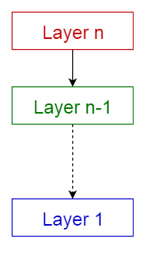
Patrón de capas.

PATRÓN CLIENTE-SERVIDOR
Este patrón consiste en dos partes; un servidor y múltiples clientes . El componente del servidor proporcionará servicios a múltiples componentes del cliente. Los clientes solicitan servicios del servidor y el servidor proporciona servicios relevantes a esos clientes. Además, el servidor sigue escuchando las solicitudes de los clientes.
Uso
Aplicaciones en línea como correo electrónico, uso compartido de documentos y banca.
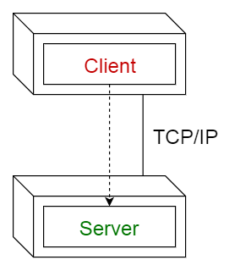
PATRÓN MAESTRO-ESCLAVO
Este patrón consiste en dos partes; maestro y esclavos . El componente maestro distribuye el trabajo entre componentes esclavos idénticos y calcula el resultado final de los resultados que devuelven los esclavos.
Uso
En la replicación de la base de datos, la base de datos maestra se considera como la fuente autorizada y las bases de datos esclavas se sincronizan con ella.
Periféricos conectados a un bus en un sistema informático (unidades maestra y esclava).
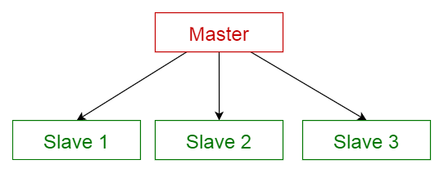
Patrón maestro-esclavo

PATRÓN DE FILTRO DE TUBERÍA
Este patrón se puede usar para estructurar sistemas que producen y procesan una secuencia de datos. Cada paso de procesamiento se incluye dentro de un componente de filtro . Los datos que se procesarán se pasan a través de las tuberías . Estas tuberías se pueden utilizar para el almacenamiento en búfer o con fines de sincronización.
Uso
Compiladores Los filtros consecutivos realizan análisis léxico, análisis sintáctico y generación de código.
Flujos de trabajo en bioinformática. 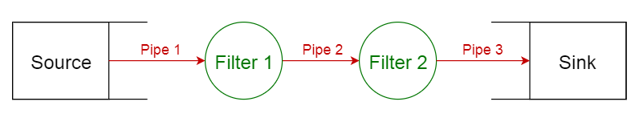
Patrón de filtro de tubería

PATRÓN DEL AGENTE
Este patrón se usa para estructurar sistemas distribuidos con componentes desacoplados. Estos componentes pueden interactuar entre sí mediante invocaciones de servicios remotos. Un componente de intermediario es responsable de la coordinación de la comunicación entre los componentes .
Los servidores publican sus capacidades (servicios y características) a un intermediario. Los clientes solicitan un servicio del intermediario y el intermediario redirecciona al cliente a un servicio adecuado desde su registro.
Uso
Software de Message Broker como Apache ActiveMQ , Apache Kafka , RabbitMQ y JBoss Messaging .

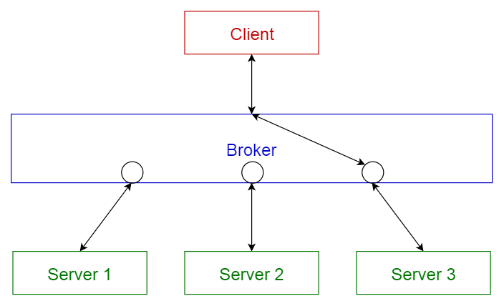

PATRÓN DE IGUAL A IGUAL
En este patrón, los componentes individuales se conocen como pares . Los pares pueden funcionar tanto como un cliente , solicitando servicios de otros pares, y como un servidor , proporcionando servicios a otros pares. Un par puede actuar como un cliente o como un servidor o como ambos, y puede cambiar su rol dinámicamente con el tiempo.
Uso
Redes de intercambio de archivos como Gnutella y G2 )
Protocolos multimedia como P2PTV y PDTP .
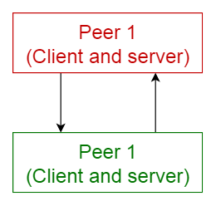
Patrón de igual a igual,

PATRÓN DE BUS DE EVENTO
Este patrón trata principalmente con eventos y tiene 4 componentes principales; fuente de evento , escucha de evento , canal y bus de evento . Las fuentes publican mensajes en canales particulares en un bus de eventos. Los oyentes se suscriben a canales particulares. Los oyentes son notificados de los mensajes que se publican en un canal al que se han suscrito anteriormente.
Uso
Desarrollo de Android
Servicios de notificación

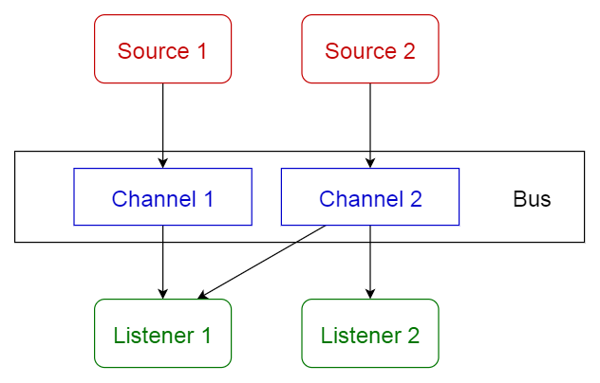
PATRÓN DE MODELO-VISTA-CONTROLADOR
Este patrón, también conocido como patrón MVC, divide una aplicación interactiva en 3 partes, como
modelo — contiene la funcionalidad y los datos básicos
vista : muestra la información al usuario (se puede definir más de una vista)
controlador : maneja la entrada del usuario
Esto se hace para separar las representaciones internas de información de las formas en que se presenta y acepta la información del usuario. Desacopla los componentes y permite la reutilización eficiente del código.
Uso
Arquitectura para aplicaciones World Wide Web en los principales lenguajes de programación.
Marcos web como Django y Rails .

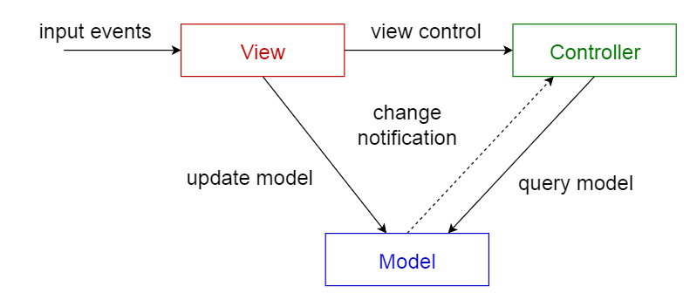

PATRÓN DE PIZARRA
Este patrón es útil para problemas para los que no se conocen estrategias de solución deterministas. El patrón de pizarra consta de 3 componentes principales.
pizarra : una memoria global estructurada que contiene objetos del espacio de solución
fuente de conocimiento : módulos especializados con su propia representación
componente de control : selecciona, configura y ejecuta módulos.
Todos los componentes tienen acceso a la pizarra. Los componentes pueden producir nuevos objetos de datos que se agregan a la pizarra. Los componentes buscan tipos particulares de datos en la pizarra, y pueden encontrarlos por coincidencia de patrones con la fuente de conocimiento existente.
Uso
Reconocimiento de voz
Identificación y seguimiento del vehículo
Identificación de la estructura proteica
Sonar señala la interpretación.

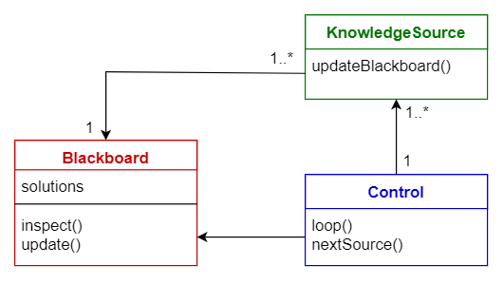

PATRÓN DE INTÉRPRETE
Este patrón se usa para diseñar un componente que interpreta programas escritos en un lenguaje dedicado. Especifica principalmente cómo evaluar las líneas de programas, conocidas como oraciones o expresiones escritas en un idioma particular. La idea básica es tener una clase para cada símbolo del idioma.
Uso
Lenguajes de consulta de base de datos como SQL.
Idiomas utilizados para describir los protocolos de comunicación.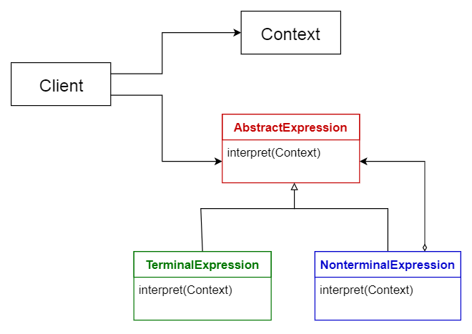
MICROSERVICIOS:

¿Qué microservicios ofrece Facebook?

• GUARDA EL CONTENIDO PARA LEERLO DESPUÉS.
• ELIGE QUÉ QUIERES VER PRIMERO EN EL MURO.
• ASEGÚRATE DE NO PERDERTE NINGÚN EVENTO.
• JUEGA CON MESSENGER.
• CONECTA EN DIRECTO CON TUS AMIGOS.
• AÑADE UN VÍDEO COMO FOTO DE PERFIL.
• COMPARTE UNA FOTO EN 360 GRADOS.

¿Qué microservicios ofrece Twitter?

• Para hacer encuestas.
• Envíe tweets cuando esté ausente.
• Estadísticas de su perfil.
• Búsqueda de información.
• Compartir fotografías.
• Reduzca las direcciones web.
• Video en línea.
• Preguntas y respuestas.

¿Qué microservicios ofrece Google?

• Google Search Engine. Google Search Engine es el motor de búsqueda más popular y ampliamente utilizado en el mundo.
• Google Chrome.
Gmail.
Android.
YouTube.
Google Adsense.
Google Drive.
Google Ads.

¿Qué microservicios ofrece YouTube?

• YouTube TV – Modo de YouTube Televisión. YouTube TV te permite utilizar el servicio como si fuese una "Smart TV" (Televisión Inteligente). ...
• YouTube Music – Videos de tus artistas favoritos. ...
• YouTube Charts – Videos más populares de YouTube. ...
• Watch Movies – Películas completas.

REST WEB SERVICES
Seguimos con otro tipo de tecnología que nos permita realizar una API con WebServices. Ahora veremos REST, que es el acrónimo de REpresentational State Transfer. A diferencia de SOAP, más que un protocolo es una definición de arquitectura se donde nos indica cómo realizar el intercambio y manejo de datos a través de servicios web. A aquellos servicios web que siguen su definición se les conocen como RESTful Web services.
Las APIs REST se distinguen por que se basan fuertemente en el protocolo de aplicación HTTP. Es decir, usan los métodos y códigos de respuesta HTTP para una función específica y ampliamente reconocida por todos. Y nos permite a través de la URI, la estructuración de los recursos disponibles.
Entre sus ventajas se encuentran la posibilidad de crear cliente/servidor en distintos lenguajes. Nos da la posibilidad de enviar la información en distintos formatos, aunque habitualmente se usa JSON. A nivel de rendimiento es mejor que los servicios SOAP. Debido a su ligereza y a la posibilidad de realizar fácilmente el cacheo de llamadas a través de cabeceras de control HTTP.
Por tanto REST nos permite la creación de servicios más ligeros y simples, fácilmente visibles y utilizables a través de cualquier navegador web. Por lo que se ha impuesto a SOAP en ámbitos más informales de negocio.
Entre sus desventajas encontramos que a pesar de que el uso de los métodos HTTP es ampliamente conocido, no existe como tal un estándar que nos indique cómo debemos realizar dichos métodos, a diferencia de como pasaba con SOAP. Y un servicio web REST tampoco genera por defecto un contrato entre cliente y servidor, aunque lo podamos realizar como un añadido. Si lo comparamos con SOAP, son APIs menos seguras. Y en general, el tratamiento de grandes bloques de datos o la imposibilidad de realizar más de una llamada por conexión, son otros de sus inconvenientes. Aunque estos dos últimos, han sido solventados con llegada del protocolo HTTP 2.x y la implementación del mismo por los servicios RESTful.
Con API Manager de WSO2 podremos crear una API y su swagger asociado fácilmente, evitando así el problema de no tener un contrato público. En este artículo puedes tener más información.

SOAP WEB SERVICES
SOAP (Simple Object Access Protocol), es un protocolo que nos permitirá realizar servicios web sin estado, a través de TCP y con un formato XML.
Entre sus ventajas podemos encontrar que al funcionar a través del protocolo de transporte TCP, se pueden utilizar diferentes protocolos de aplicación como: HTTP, SMTP o JMS. También nos brinda la posibilidad de generar cliente/servidor en distintos lenguajes de programación. Y está ampliamente estandarizado, por lo cual hay reglas concretas para formar el mensaje, el contrato entre cliente/servidor o el formato de los datos a enviar, siempre XML.
Podemos encontrar múltiples tipos de modelos de mensajes en SOAP, pero el más común es el RPC, en donde el punto de intersección de un mensaje entre el cliente y el servidor resulta inmediato en la respuesta del mensaje al cliente.
Debido a estas cualidades, SOAP es ampliamente utilizado en entornos empresariales. Donde es requerida la existencia de un contrato claro entre cliente y servidor, y además la seguridad en las comunicaciones es muy importante.
Entre sus desventajas está que al estar ampliamente estandarizado, es poco flexible y suele haber muchos errores a la hora de desarollo si no se conocen dichos estándares. Al utilizar el protocolo TCP también tiene un peor rendimiento que otro tipo de Web Services.
Por estos detalles es importante contar con un producto que ayude en la creación de APIs SOAP como es el Enterprise Service Bus, ver artículo relacionado, o con una empresa especialista en el desarrollo de los mismos, como es Chakray.
Tras entender un poco mejor qué es REST y qué es SOAP, podemos adentrarnos en qué ventajas tiene cada uno de estos conceptos y cómo podemos aplicarlos a nuestra empresa.

WEBSOCKETS
Para empezar debemos entender que al realizar una API con WebSocket, no estaremos realizando una API con WebServices propiamente dicho. Tenemos que entender que es otra tecnología y por lo tanto podríamos llegar a implementar ambos tipos de API dentro de una misma aplicación.
Es una tecnología que permite el envío de mensajes instantáneos entre dos máquinas que previamente han establecido su conexión. Se basa en tres características principales:
Socket TCP: La comunicación se establece de forma persistente a través de un único canal.
Bi-directional: Ambas máquinas pueden enviarse mensajes.
Comunicación full-duplex: La comunicación se puede realizar en ambos sentidos a la misma vez e independientemente del estado.
Además es ampliamente soportado por los navegadores web. De esta forma podemos crear sitios web realmente dinámicos, en los cuales el cliente y el servidor se pueden comunicar en tiempo real, creando una experiencia web más interactiva y por tanto, satisfactoria.
Entre sus ventajas se encuentra, como hemos dicho, que está pensada especialmente para la realización de aplicaciones o webs con utilidades en tiempo real. Mejorando el rendimiento en cuanto a los tiempos de respuestas y la gestión de mensajes de gran tamaño, respecto a otros servicios web sobre HTTP/1.1.
Por contra, si la conexión se va a establecer a través de proxies, es posible que no sea soportada por alguno de ellos. La necesidad de implementar mecanismos de control en el caso de que fallos durante la transmisión de mensajes. Y por último, con la llegada de HTTP/2 y la tecnología Server-Sent Events (SSE), la diferencia de rendimiento y características únicas se reducen. Dentro del universo WSO2, puedes realizar API WebSocket con MSF4J. En este artículo, podrás informarte un poco más de ello.

REST VS. SOAP
Ventajas REST | Ventajas SOAP
·Pocas operaciones con muchos recursos | ·Muchas operaciones con pocos recursos
·Se centra en la escalabilidad y rendimiento a gran escala para sistemas distribuidos hipermedia | ·Se centra en el diseño de aplicaciones distribuidas
·HTTP GET, HTTP POST, HTTP PUT, HTTP DEL | ·SMTP,HTTP POST, MQ
·XML auto descriptivo | ·Tipado fuerte, XML Schema
·Síncrono | ·Sincrono y Asincrono
·HTTPS | ·WS SECURITY
·Comunicación punto a punto y segura | ·Comunicación origen a destino seguro

Aunque SOAP ha sido la opción preferida y elegida por muchas empresas, para otras resulta demasiado compleja y poco flexible. Por esta razón, se están comenzando a utilizar servicios basados en REST para mostrar cantidades de datos masivos.
Ambas arquitecturas de información tienen sus nichos definidos, sin embargo es al parecer REST quien tendrá una mayor aceptación en el futuro…

RESFULL
es un protocolo estándar que define cómo dos objetos en diferentes procesos pueden comunicarse por medio de intercambio de datos XML. Este protocolo deriva de un protocolo creado por Dave Winer en 1998, llamado XML-RPC. SOAP fue creado por Microsoft, IBM y otros. Está actualmente bajo el auspicio de la W3C. Es uno de los protocolos utilizados en los servicios Web.

Aunque muchas veces se usan los términos Rest y Restful como sinónimos, no lo son. Rest (Representational State Transfer), es un modelo de arquitectura web basado en el protocolo HTTP para mejorar las comunicaciones cliente-servidor, mientras que Restful Web Service o Restful API son programas basados en REST.

QUE ES BIOINFORMATICA

La bioinformática es una disciplina que permite aplicar herramientas de la informática al estudio y la gestión de datos de la biología. En su campo interactúan diversas áreas del conocimiento como las ciencias de la computación, la estadística y la química.

La medicina hace uso de la información aportada por la bioinformática para desarrollar trabajos de investigación y mejorar las tareas de prevención, diagnóstico y tratamiento de dolencias y enfermedades. La bioinformática, en este marco, puede ser muy útil para el análisis de elementos de escala muy reducida, como las proteínas y los genes.
El desarrollo y la aplicación de recursos computacionales para el manejo de datos médicos o biológicos es el eje de bioinformática. Su finalidad es la creación de las herramientas que permitan obtener, almacenar, analizar y exhibir este tipo de datos.
Es habitual que el concepto de bioinformática se confunda con otras nociones. La biología computacional, por ejemplo, está centrada en la creación de modelos teóricos y de técnicas de simulación. La biocomputación, por su parte, aspira a la producción de computadoras (ordenadores) que tengan componentes de tipo biológico o que funcionen como un ser vivo.
Una definición simplificada señala que la bioinformática consiste en la creación de herramientas informáticas para analizar y gestionar datos de interés para la biología. La bioinformática también puede entenderse como una disciplina que utiliza y procesa información para comprender aspectos biológicos.
Además de todo lo expuesto, podemos subrayar el hecho de que la bioinformática cuenta con tres objetivos claramente delimitados como son los siguientes:
-Recursos y herramientas que puedan ayudar al análisis de datos.
-Organizar toda la información en lo que son bases de datos o BBDD. De esta manera, se facilitará al investigador no solo acceder a la misma sino analizar y trabajar con ella en pro de sus proyectos para llegar a nuevos resultados y conclusiones.
-Utilizar los citados datos y los recursos para analizarlos a fondo y proceder a realizar una interpretación de los resultados.
La anotación (marcado) de los genes, el análisis de las secuencias de ácido desoxirribonucleico (ADN) y el estudio de la expresión génica y de las proteínas son algunos de los objetos de estudio de la bioinformática.
No menos importante es conocer que en la actualidad la bioinformática se utiliza de muchas maneras. Sin embargo, hay varias aplicaciones que se realizan de la misma que son las más interesantes e incluso las más útiles. Nos estamos refiriendo a las siguientes:
-Para proceder al diseño de medicamentos, lo que repercutirá de forma muy positiva en los seres humanos que pueden dar con un fármaco adecuado para sus patologías.
-Para buscar similitudes entre lo que son distintas moléculas. Y es que eso es relevante dentro de los estudios que se acometen sobre la evolución.
-Para estudiar a fondo y analizar lo que es el cambio climático. Un trabajo este realmente importante en pro de la humanidad y del medio ambiente en general. En concreto, esta función es una de las que más valor tiene en los últimos años, debido al aumento de la preocupación por el citado cambio climático.

¿Qué son las variables de entorno?
es una variable dinámica que puede afectar al comportamiento de los procesos en ejecución en un ordenador.
Son parte del entorno en el que se ejecuta un proceso. Por ejemplo, un proceso en ejecución puede consultar el valor de la variable de entorno TEMP para descubrir una ubicación adecuada para almacenar archivos temporales, o la variable HOME o USERPROFILE para encontrar la estructura de directorios propiedad del usuario que ejecuta el proceso.
Fueron introducidos en su forma moderna en 1979 con la versión 7 de Unix, por lo que están incluidos en todos los sabores y variantes del sistema operativo Unix a partir de ese momento, incluyendo Linux y macOS. Desde PC DOS 2.0 en 1982, todos los sistemas operativos de Microsoft, incluyendo Microsoft Windows y OS/2, también los han incluido como una característica, aunque con sintaxis, uso y nombres de variables estándar algo diferentes.

